Opis Problemu
Schemat bazy danych będzie przedstawiał sposób przechowywania danych zarządzanych przez Kino. Z systemu będą mogli korzystać klienci oraz pracownicy co będzie odbywać poprzez stronę internetową. System przechowuje dane w tabelach m.in. dane aktorów w tabeli Actor, użytkowników w tabeli User, czy filmów w tabeli Movie.
Diagram Przypadków
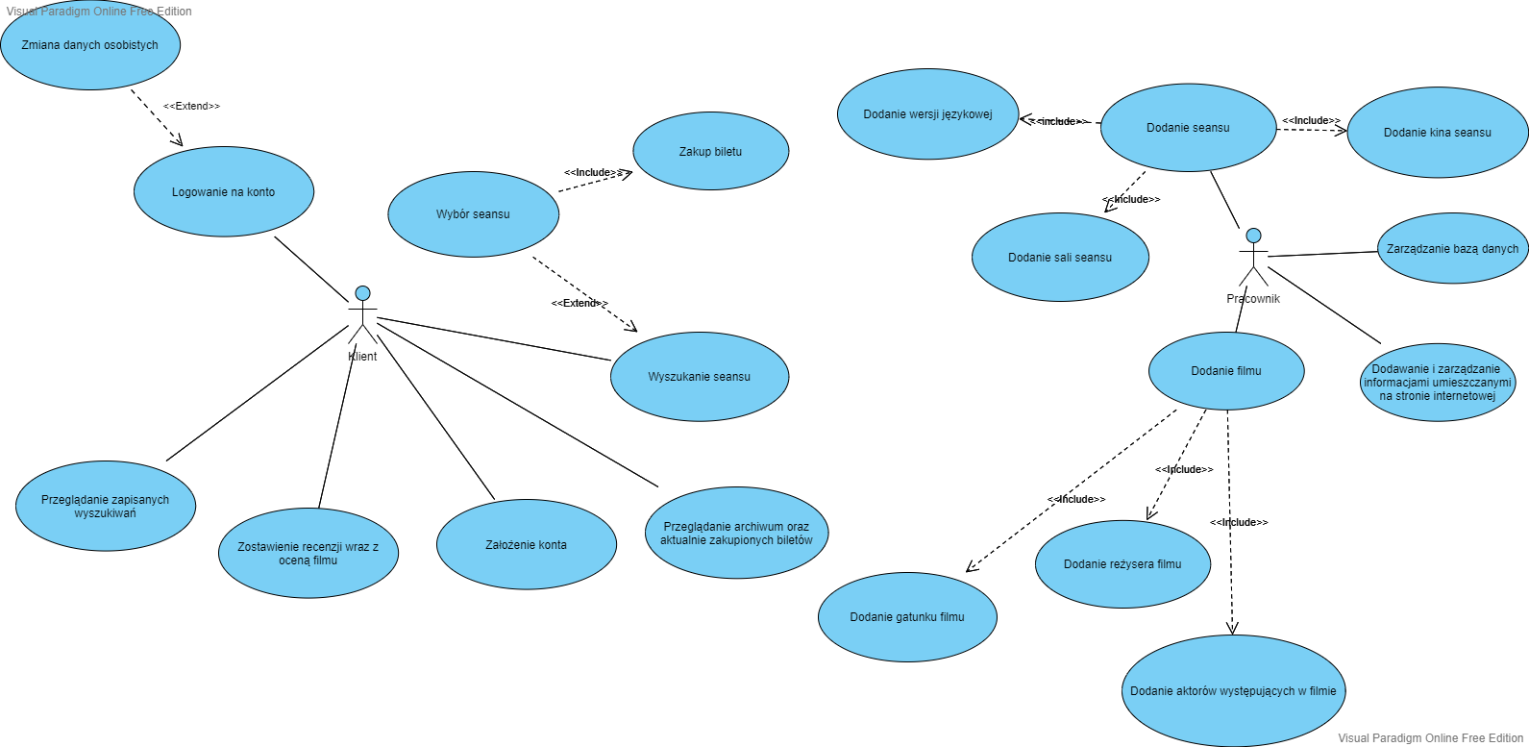
Diagram ER
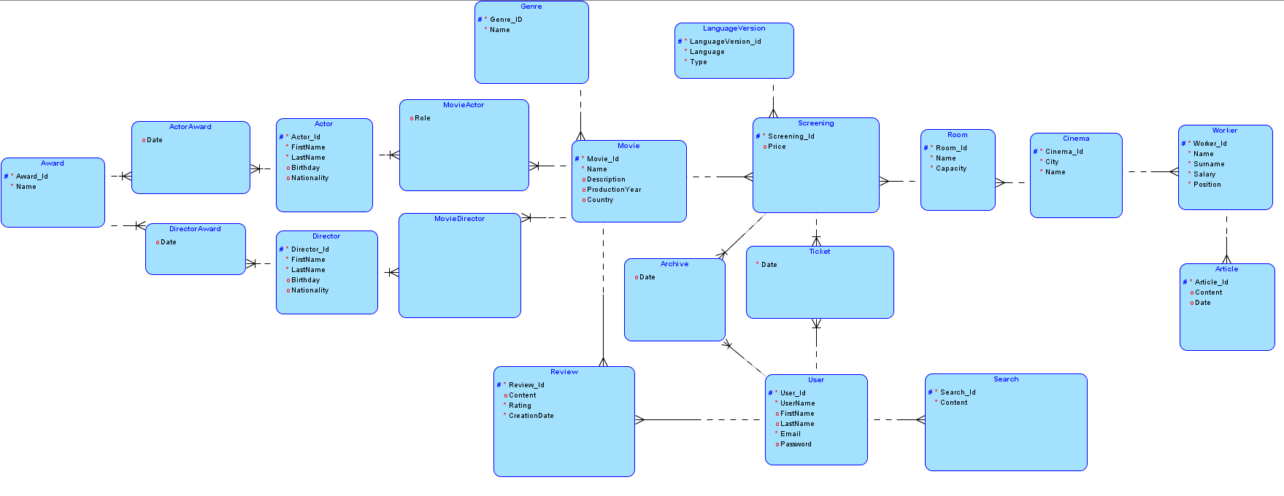

Implementacja bazy danych

Mapowanie klas

